Usuwanie blizn
Blizny to specyficzne zmiany skórne, powstałe na skutek przerwania ciągłości skóry i jej gojenia się. Te niechciane pamiątki powstać mogą w efekcie zabiegów operacyjnych (w tym cesarskiego cięcia), oparzeń, trądziku czy innych czynników. Usuwanie blizn wymaga pobudzenia procesów przebudowy i regeneracji skóry – a taki efekt osiągnąć można wyłącznie dzięki zabiegom usuwania blizn wykonywanym w gabinecie medycyny estetycznej. Bez względu na lokalizację, wielkość i głębokość, a także odcień – blizny zawsze wymagają nieestetycznie i mogą stać się źródłem kompleksów. Dlatego wiele osób posiadających takie zmiany skórne poszukuje skutecznej metody na usuwanie blizn. Doskonałe efekty – także w przypadku blizn utrwalonych – zapewnia zastosowanie lasera frakcyjnego iPIXEL. Trudno o bardziej zaawansowaną i bezpieczną technologię .

Usuwanie blizn – najskuteczniejsze są lasery ablacyjne
Do usuwania blizn wykorzystane mogą być rozmaite rodzaje aparatury – ale najwyższą skutecznością wyróżniają się technologie prowadzące do wywołania efektu ablacji. Mowa o kontrolowanym uszkodzeniu skóry na drodze emitowania mikrowiązek lasera – zapewnia to niezwykle efektywne pobudzenie procesów remodelingu skóry oraz syntezy nowych włókien kolagenowych. Tkanka blizny poddawana jest przebudowie, co prowadzi do wygładzenia blizny i wyrównania kolorytu skóry. A co najważniejsze – taka technologia nie jest obciążona powstaniem niepożądanych przebarwień, rumienia czy ponownego bliznowacenia.

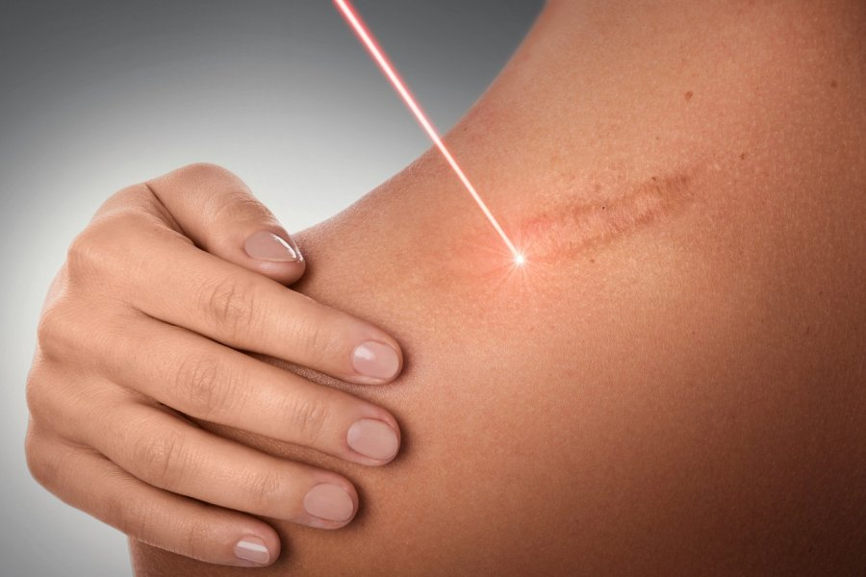
Usuwanie blizn Kraków – laser iPIXEL
Technologia iPIXEL to najskuteczniejsza metoda usuwania blizn – zarówno zanikowych, jak i przerostowych. Wystarczy seria kilku zabiegów, aby pozbyć się blizny lub znacząco zredukować jej widoczność. Gdzie można wykonać takie zaawansowane usuwanie blizn? Kraków to idealne miejsce – zlokalizowana tu klinika Neonia wykorzystuje technologię iPIXEL, czyli laser frakcyjny https://neonia.com.pl/laseroterapia/laser-frakcyjny-resurfacing/ erbowo – yagowy. Dzięki temu wystarczy kilka zabiegów, aby móc na zawsze pożegnać się z bliznami bez ryzyka niepożądanych powikłań.

